双向直流电源使用安全注意事项

在安装、维护我司直流电源产品时，为避免出现安全隐患， 请注意以下安全条例

- 在使用本产品前， 请仔细阅读产品使用说明书。
- 负责安装、维护我司设备的人员， 必须先经过培训，了解各种安全注意事项。
- 本产品应放置、安装在远离液体的区域，以防止液体进入设备内部造成短路 。
- 本产品放置、使用过程中要确保设备内无凝露。
- 产品搬运过程中，注意防止划伤或跌落砸伤。
- 产品上电调试过程中，请穿戴好电工绝缘防护设备，避免电击危险。
- 禁止带电安装、拆除带电模块或线缆。
- 严禁在雷电、雨、雪、大风等恶劣天气下安装、使用设备。禁止在易燃易爆区域内使用。产品运行过程中请勿触摸产品外壳。 建议产品运行结束 10分钟内不要触摸产品外壳，避免烫伤或者电击危险。
- 设备贴有铭牌，其中包含产品相关的重要参数信息，严禁人为涂改和损坏。
- 非专业人士请勿打开产品内部，避免内部高压电击危险。

直流电源DC30KP-1000-100介绍

产 品特点

- 超宽输入电压范围交流180 – 460 Vac 正常工作，适应各种不同的电网环境。
- 超宽输出输入电压范围直流50Vdc-1000Vdc。
- 高环境可靠性： 大面积灌胶防护，防盐雾、防潮湿、防霉变等显著提高。
- 内置放电电路： 自动泄放残留电荷，简化系统设计，提高系统安全性。
- 输入限功率控制，输出功率与输入电压的关系。当输入电压在 300Vac～460Vac 之间时可以输出最大功率 30 kW。
- 输出恒功率控制，额定输入电压时， 电源允许输出功率为30KW。
- 温度限功率，-40℃-55℃环境温度以下，电源满功率输出30kW，55°C ~75°C 线性降载至 50%。过温保护环境过温保护点为 80℃。当内部温度过高，电源过温度保护关机； 温度恢复后才能开机工作。
- 具有无级限流调压功能；限流点在 0～100A 范围内可调，作为负载使用时电流范围0～-100A 。输出电压调节调整最小调节步距为 0.1Vdc。
- 保护功能，输入过/欠压保护，输出过压保护，三相交流输入电压小于 180Vac或者大于 460Vac时电源将停止工作。过压保护点可设置 ，设置范围为 51Vdc～1000Vdc，出厂默认值为 1000Vdc，过压保护后需要重启可开机。电源短路时保护，风扇故障时保护。
- 通讯接口采用 RS485 接口 Modbus协议通信和（选配）网口Modbus-tcp协议，选配can通讯。

技术规格表
类别 | 名称 | 参数
环境条件 | 工作温度 | -40℃~+75℃, 55℃以上需降额使用
 | 储存温度 | -40℃~+70℃
 | 相对湿度 | ≤95％RH，无冷凝
 | 冷却方式 | 风冷
 | 大气压力 | 79kPa~106kPa
 | IP 防护等级 | IP20
交流输入  回馈电网 | 输入制式 | 三相+N+PE
交流输入  回馈电网 | 电压范围 | 180Vac~460Vac
交流输入  回馈电网 | 额定电压 | 380Vac
交流输入  回馈电网 | 最大电流 | ±60A
交流输入  回馈电网 | 电网频率 | 45Hz～65Hz
交流输入  回馈电网 | 额定频率 | 50Hz/60Hz
直流输出  输入 | 有效电压范围 | 50Vdc~1000Vdc
 | 电流范围 | -100A～100A（限流点可以设）
 | 稳压精度 | <±0.2%+0.2%FS(50~1000V, 0~20MHz)
 | 稳流精度 | ≤±0.2％+0.5％FS （输出负载 20％～100％额定范围）
 | 纹波系数 | 满载工况：≤1％FS（典型值＜0.5%）(50~1000V, 0~20MHz)
 | 电网调整率 | ≤±0.1％（输入交流电压380V）
安规参数 | 接地电阻电压纹波峰值因数THD | ≤5％ @50％～100％满载输出功率
安规参数 | 接地电阻电压纹波峰值因数THD | 接地电阻≤0.1Ω , 应能承受电流≥80A
安规参数 | 漏电流 | 漏电流≤3.5mA
安规参数 | 绝缘电阻 | 直流部分、交流部分对外壳之间以及交流部分对直流部分之 间的绝缘电阻≥10MΩ
机械参数 | 尺寸 | 22cm（高）×48cm （宽）×60cm（深不含端子和把手）
机械参数 | 重量 | ≤35kg
设备典型应用如下（30KW双向电源）：
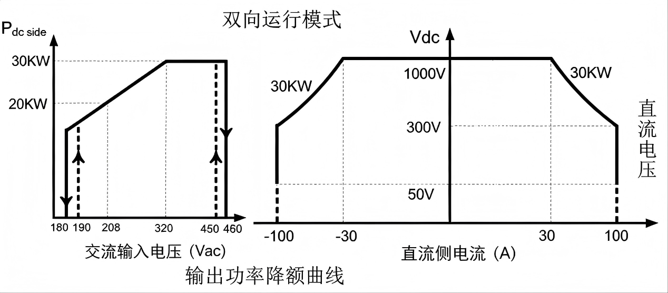
设备图片参考：（触摸屏）

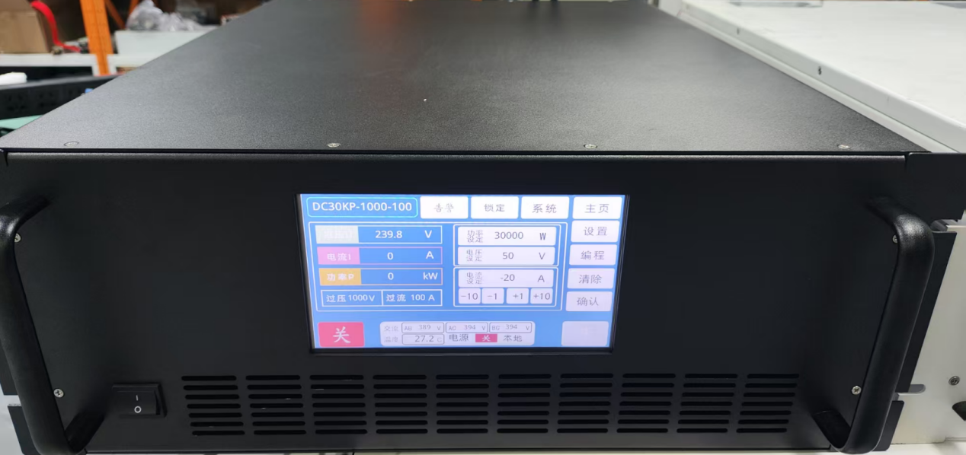

设备安装（以实际设备标志为准）
- 从包装箱子中取出直流电源
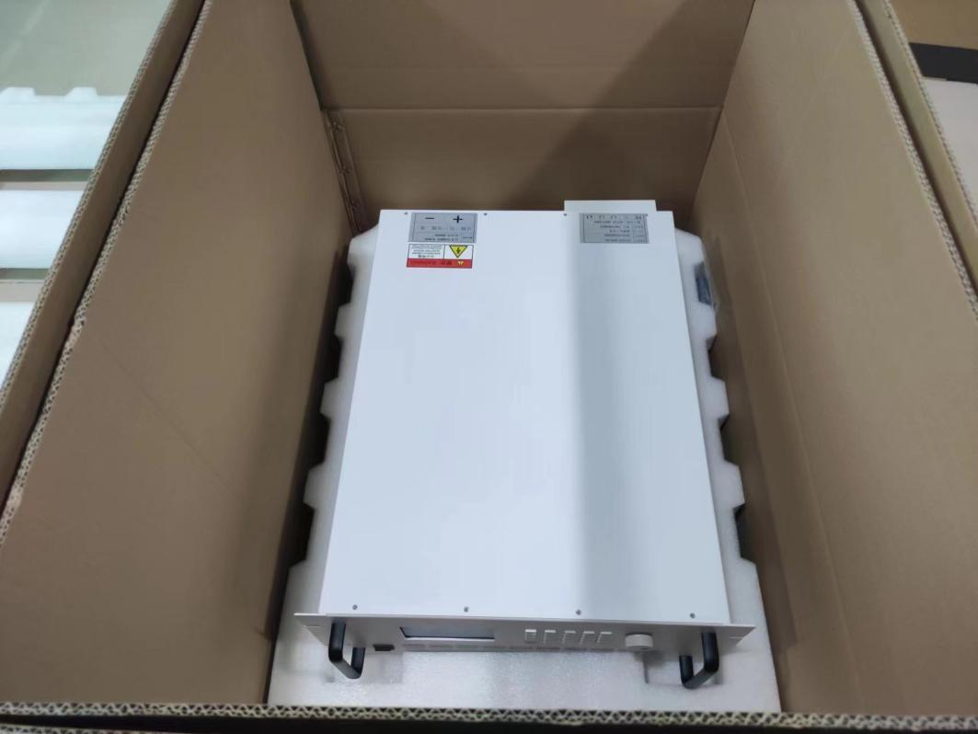

- 直流电源通电，交流输入接线在直流电源尾部，红框1所示，用十字螺丝刀打开保护盖，依照2图指示的接入三相380V的交流电。具体接线方法如下图
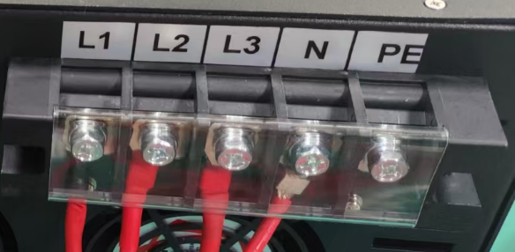

1.2.1直流输出接线
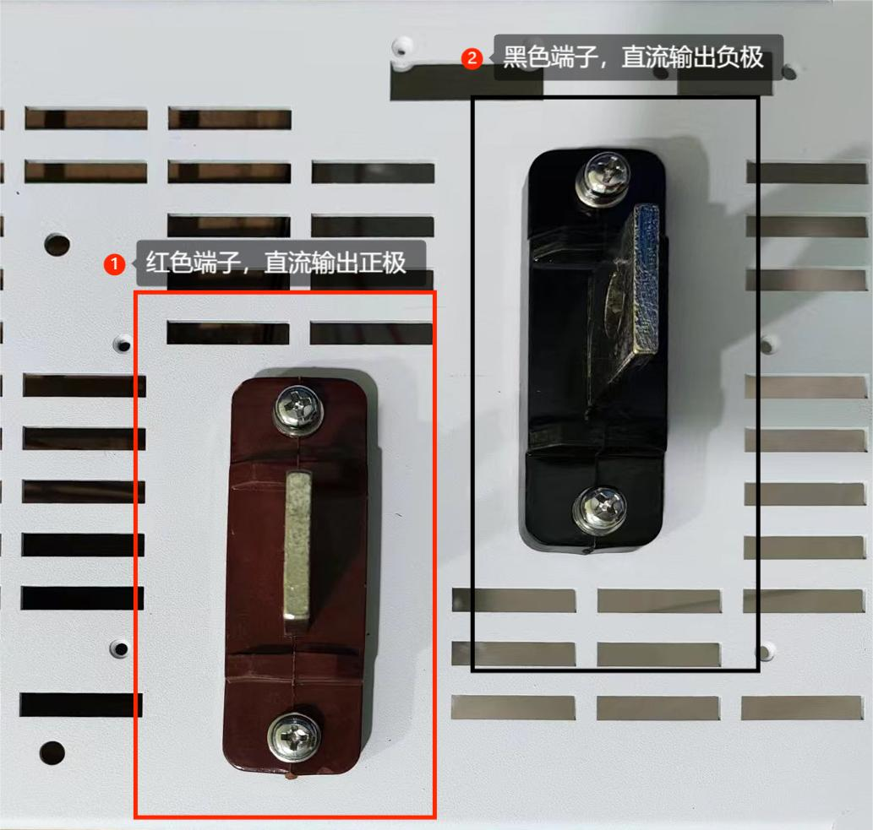

2.设备上电开机
- 接好线路之后，在直流电源前面板，开机。
- 开机自检，约10秒



- 自检完成后，到主界面。主界面显示设备当前状态，最下面显示交流输入电压，环境温度，电源状态 对外输出定义为正电流称为电源模式，此模式下回读功率为正，回读电压为正，回读电流为正，有三个工作状态恒功，恒压，恒流。负载状态，直流侧吸收外部电流回馈给电网，定义为负电流称为负载模式，回读功率为负，回读电压为正，回读电流为负 有三个状态恒功，恒压，恒流。设备上位机远程控制会显示远程，屏幕操作显示本地。界面操作清除，可以清除电源故障信息。
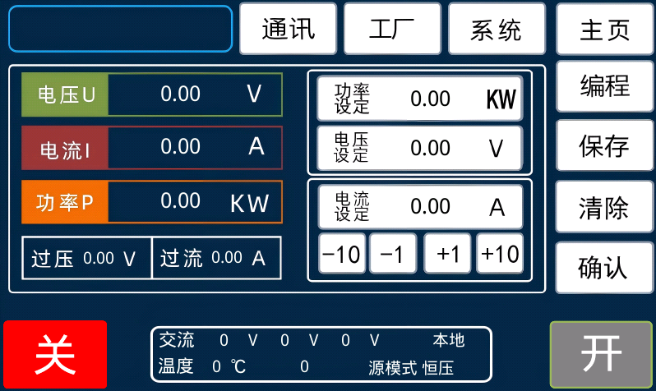

- 输出设置
在主界面状态下，按下电压设定框，会出现小键盘，在小键盘上输入需要的电压，在小键盘按一下确认键，电压设置成功，按下开 /关 按键即可输出，输出状态下开按键底色会从灰色变成绿色。
通过数字小键盘按键输入需要的功率 电压 电流，比如设定功率30KW，电压600V，电流20A，点击功率设定空白处，出现小键盘，输入30，点击小键盘回车键（符号 ⏎)，点击电压设定空白处，出现小键盘，输入600，点击小键盘回车键（符号 ⏎)，点击电流设定空白处，出现小键盘，输入20，点击小键盘回车键（符号 ⏎)。最后点击确认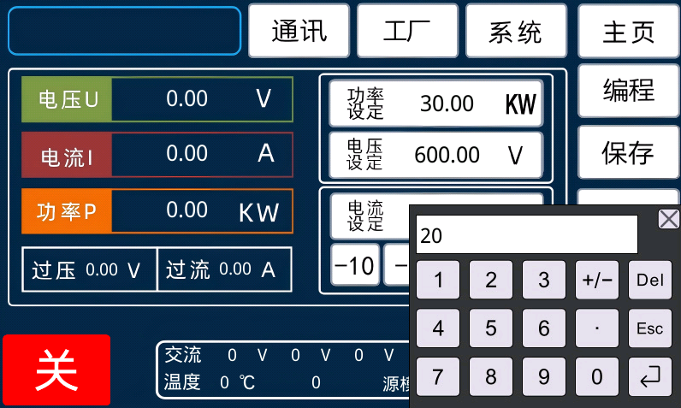按下屏幕 开 按键有直流输出时，按键会变为绿色，电源输出工作。如下图

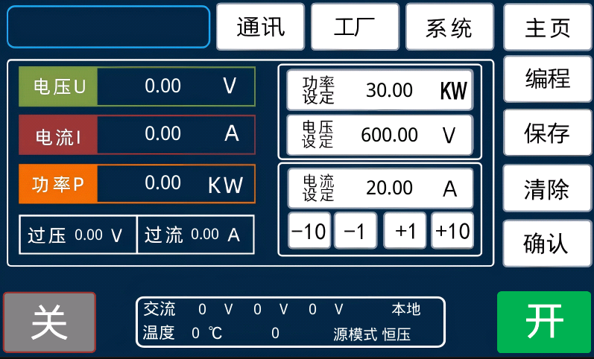
- 在输出状态下可以微调按键调整输出电压。下图红色框框中的-10 -1 +1 +10，可以进行当前电流加10A加1A 减10A减1A的操作，按下-10 后设定电流会调整，从20A变化为10A，负电流设置，负电流-20A按下-10之后，电流会变化成-30A。
- 自定义电压和电流，及时调用。在主界面按下过压设置进入过压设置界面再按下自定义默认电压/电流/功率
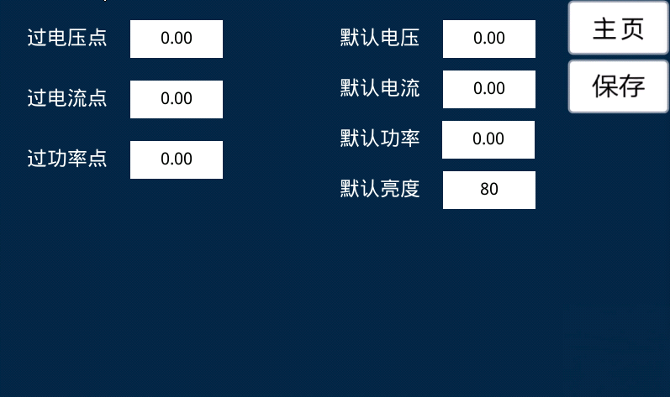
在自定义中设定常用的电压 电流信息可以在开机状态下直接调用比如
自定义 功率30 电压50 电流30
按屏幕上保存键，保存后重启上电
开机默认功率30kW 电压50V 电流30A
- 直流电源本地编程设置，主界面按一下编程按键，双向电源需要设置功率信息。
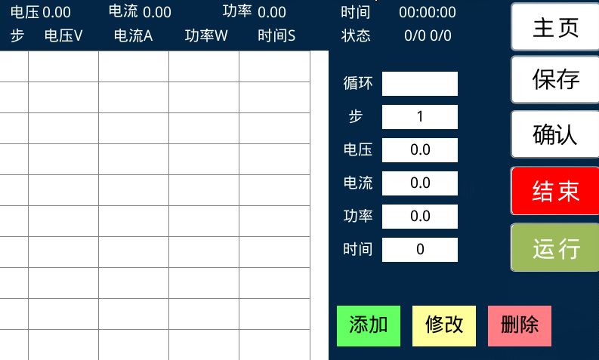
编程设定框 编辑需要的电压电流跳变，可以实现100步编辑，
比如实现3步跳变100次 设定如下
设定 步 1 电压100 电流30功率30 时间30 按保存按键
设定 步 2 电压390 电流100 功率30时间60 按保存按键
设定 步 3 电压220 电流100 功率30时间180 按保存按键
完成编程后在步循环处输入100 步数处输入3 再按保存/确认按键 运行按键就可以输出编程。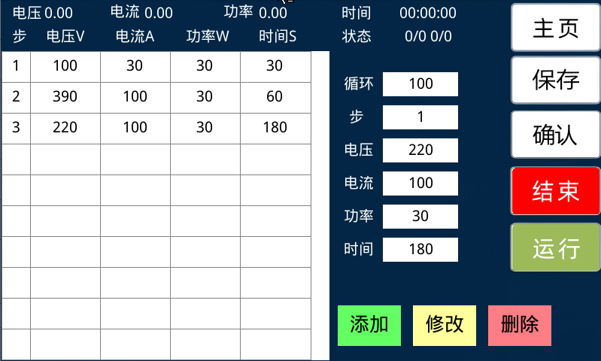

- 直流电源通讯设置，支持RS 485 MODBUS RTU和 LAN MODBUS TCP协议，按通讯界面，选择需要设置的通讯。设定好后按下保存。
485设置 网口设置
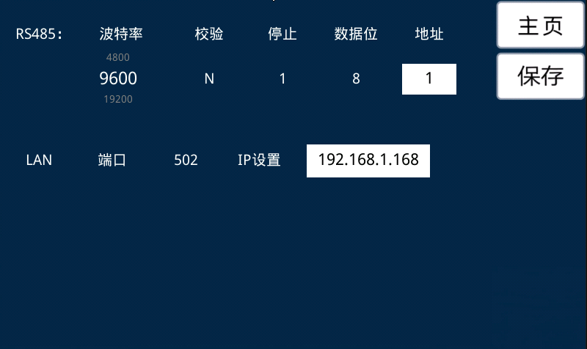

- 设备信息查看，按键系统可以进入系统界面查看设备相关信息以及帮助信息。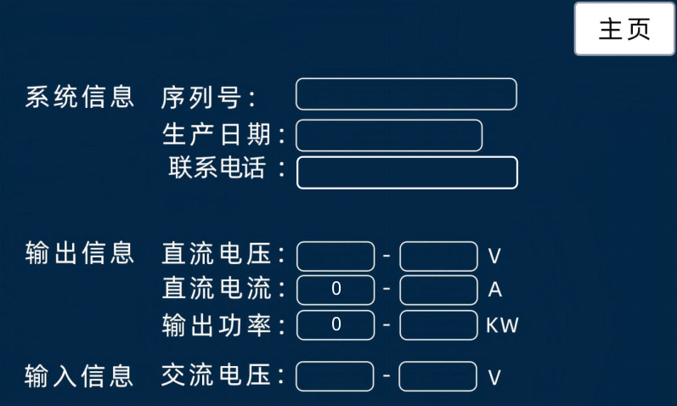

操作手册提供操作思路参考流程，实际设备在不断升级中，会有和操作手册不匹配的地方，以厂家指导的实际操作为准，请及时联系厂家更新。操作显示界面对应不同的产品有细微区别，以实际为准。

选配：通讯 RS485和网口

2.7默认自带上位机控制。主界面如下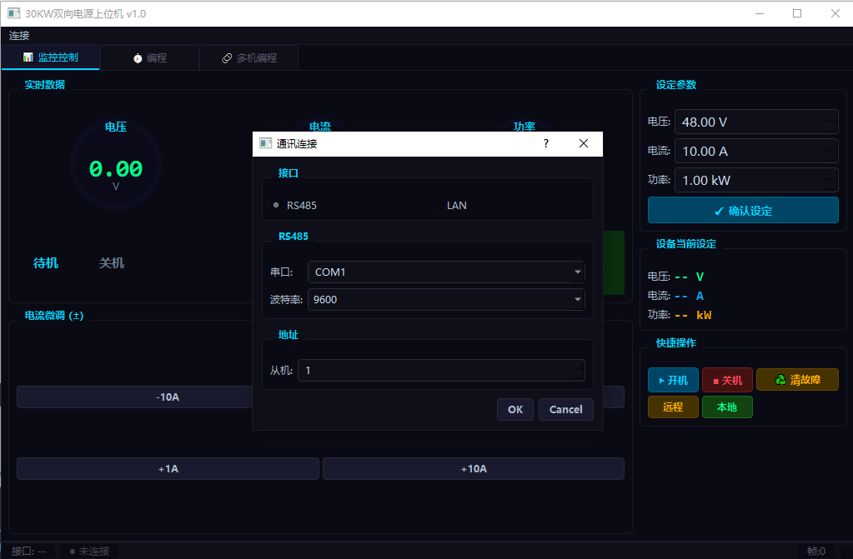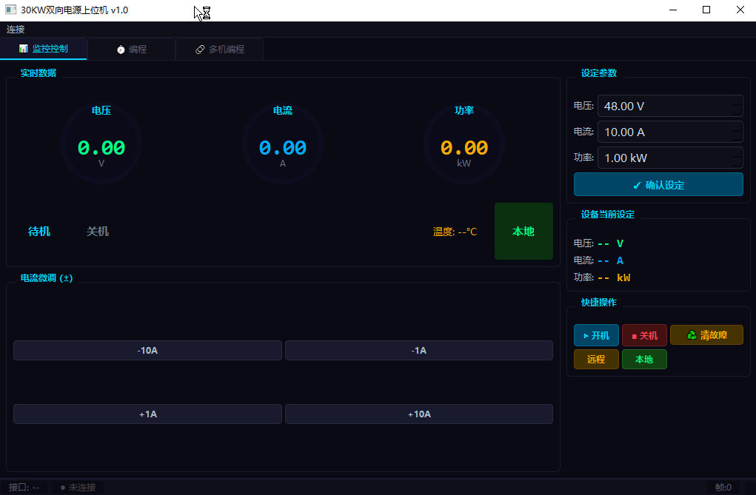

2.8单机编程界面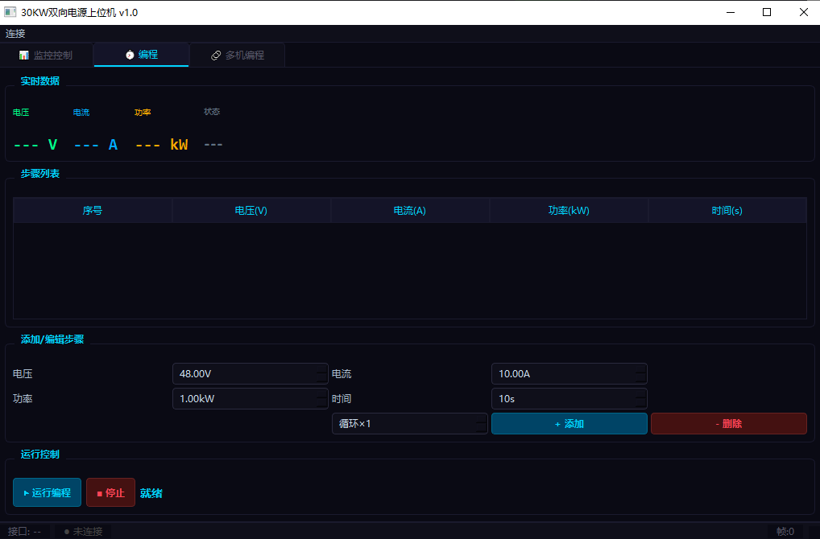

2.9多机编程界面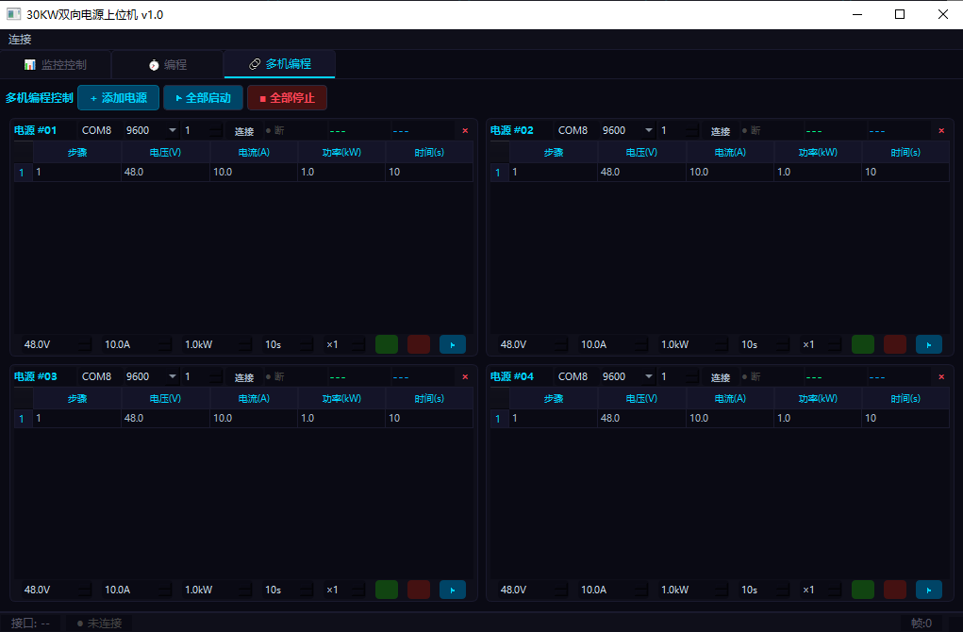

30KW双向直流电源 Modbus RTU/TCP 通讯协议手册

版本: V1.0 |日期: 2026-06-09 |产品: 30KW双向直流电源
协议: Modbus RTU (RS485) / Modbus TCP (LAN)

目录

- 产品概述
- 物理接口与接线
- Modbus 协议基础
- 寄存器映射表
- 寄存器详细说明
- 通讯调试实例
- 典型工作流程
- 上位机使用指南
- CRC16 校验算法
- 故障排查
- 附录

1.产品概述

1.1 产品简介

本手册适用于30KW双向直流电源的485/LAN通讯控制。电源内置TFT触摸屏作为Modbus从机，通过RS485或LAN接口与上位机通讯，实现远程监控、参数设定和编程控制。

1.2 通讯架构

上位机(PC/Python/Qt5) ── RS485 / LAN ──> TFT触摸屏(Modbus从机) ── CAN ──> 电源模块

- 上位机通过Modbus RTU/TCP协议与TFT触摸屏通讯
- 触摸屏作为Modbus从机，将Modbus指令转换为电源模块的CAN控制指令
- 支持双接口：RS485(Modbus RTU) 和 LAN(Modbus TCP)

1.3 技术参数

参数 | 范围 | 精度 | 说明
设定电压 | 50 ~ 1000 V | 0.1V | 寄存器值×10
设定电流 | -100 ~ +100 A | 0.1A | 正=源模式，负=负载模式
设定功率 | 0 ~ 30000 W | 1W
输出电压 | 50 ~ 1000 V | 1V | 只读
输出电流 | -100 ~ +100 A | 1A | 只读，有符号
输出功率 | 0 ~ 30000 W | 1W | 只读
从机地址 | 1 ~ 247 | - | 默认1

2.物理接口与接线

2.1 RS485 接口参数

参数 | 默认值 | 可选值
接口类型 | RS485 半双工 | A+/B-差分信号
波特率 | 9600 bps | 4800 / 9600 / 19200 / 38400 / 115200
数据位 | 8 | 固定
校验位 | 无 (None) | None / Odd / Even
停止位 | 1 | -
从机地址 | 1 | 1 ~ 247 (屏幕通讯界面可调)

2.2 LAN 接口参数

参数 | 默认值 | 说明
接口类型 | RJ45 | 以太网
协议 | Modbus TCP | -
IP 地址 | 192.168.1.168 | 屏幕通讯界面可修改
端口 | 502 | 标准Modbus TCP端口

2.3 RS485 接线

电脑USB ── USB转RS485模块 ── A+(A) ──── 屏幕RS485 A+ B-(B) ──── 屏幕RS485 B-

⚠️ A+接A+, B-接B-，不可接反。长距离(>50m)建议加120Ω终端电阻。
USB转RS485模块推荐：CH340、CP2102、FT232芯片方案。

2.4 LAN 接线

电脑网口 ── 网线 ── 屏幕RJ45口（或通过交换机/路由器连接）

3.Modbus 协议基础

3.1 Modbus RTU 帧格式

字段 | 长度 | 说明 | 示例
地址码 | 1字节 | 从机地址 1~247 | 0x01
功能码 | 1字节 | 03H/04H/06H | 0x06
数据区 | N字节 | 寄存器地址+数据 | 00 00 00 01
CRC16 | 2字节 | 低字节在前 | 89 CA

帧与帧之间用3.5个字符时间的空闲间隔分隔。

3.2 支持的功能码

功能码 | 名称 | 用途 | 典型场景
03H(3) | 读保持寄存器 | 读1~9个16位寄存器 | 读全部设定值和状态
04H(4) | 读输入寄存器 | 读只读16位寄存器 | 读实时输出电压/电流
06H(6) | 写单寄存器 | 写1个16位寄存器 | 切换远程/本地、下发命令、写设定值

3.3 数据格式与转换规则

所有寄存器为16位无符号整数：

寄存器 | 存储范围 | 物理值转换 | 示例
SetVoltage | 0~10000 | val ÷ 10= V | 480 → 48.0V
SetCurrent | 0~65535 | s16(val) ÷ 10= A | 100 → +10.0A, 65436 → -10.0A
SetPower | 0~30000 | val= W | 1000 → 1000W
OutVoltage | 0~1000 | val= V | 48 → 48V
OutCurrent | 0~65535 | s16(val)= A | 10 → 10A, 65526 → -10A
OutPower | 0~30000 | val= W | 2000 → 2000W
RemoteMode | 0~65535 | 0=本地, ≠0=远程 | -
Command | 1~4 | 见5.2节 | -
PowerState | 0/1 | 0=关机, 1=开机 | -

有符号数转换:s16(v) = v < 32768 ? v : v - 65536

4.寄存器映射表

基地址从0x0000开始，共9个寄存器：

地址 | 名称 | 功能码 | 读写 | 类型 | 说明
0000 | RemoteMode | 03H/06H | RW | U16 | 0=本地, ≠0=远程
0001 | Command | 06H | WO | U16 | 1=开机, 2=关机, 3=清故障, 4=确认参数
0002 | SetVoltage | 03H/06H | RW | U16 | 设定电压×10
0003 | SetCurrent | 03H/06H | RW | S16 | 设定电流×10(有符号)
0004 | SetPower | 03H/06H | RW | U16 | 设定功率(W)
0005 | OutVoltage | 04H | RO | U16 | 输出电压(V)
0006 | OutCurrent | 04H | RO | S16 | 输出电流(A,有符号)
0007 | OutPower | 04H | RO | U16 | 输出功率(W)
0008 | PowerState | 04H | RO | U16 | 0=关机, 1=开机

4.1 读写权限分类

权限 | 含义 | 寄存器
RW | 可读可写 (03H/06H) | RemoteMode, SetVoltage, SetCurrent, SetPower
WO | 只写 (06H)，读回0 | Command
RO | 只读 (04H) | OutVoltage, OutCurrent, OutPower, PowerState

5.寄存器详细说明

5.1 RemoteMode (0x0000) — 远程/本地模式

属性 | 值
功能码 | 03H(读) / 06H(写)
有效值 | 0 = 本地, 1~65535 = 远程

行为说明：
- 本地模式: 屏幕可操作，上位机只可读不可写
- 远程模式: 屏幕锁定设定值输入，上位机可远程控制

5.2 Command (0x0001) — 控制命令

属性 | 值
功能码 | 06H(只写)
写入后自动清零 | 是

命令值 | 功能 | 说明 | 前置条件
1 | PowerOn 开机 | 启动电源输出 | 需先确认参数(Command=4)
2 | PowerOff 关机 | 关闭电源输出 | 无
3 | ClearFault 清故障 | 清除保护故障状态 | 远程模式
4 | ConfirmEnter 确认参数 | 保存设定值→Flash→下发CAN命令 | 先写SetVoltage/Current/Power

⚠️关键: 修改设定值(SetVoltage/SetCurrent/SetPower)后，必须发送Command=4才会生效！

5.3 SetVoltage (0x0002) — 设定电压

属性 | 值
范围 | 010000 (0.0V1000.0V)
转换 | 实际电压(V) = 寄存器值 / 10

5.4 SetCurrent (0x0003) — 设定电流

属性 | 值
范围 | 有符号: 0~1000(正), ≥32768(负)
转换 | 实际电流(A) = s16(寄存器值) / 10

寄存器值 | 有符号值 | 物理值
100 | +100 | +10.0A (源模式)
500 | +500 | +50.0A
65436 (0xFF9C) | -100 | -10.0A (负载模式)
65036 (0xFE0C) | -500 | -50.0A

5.5 SetPower (0x0004) — 设定功率

属性 | 值
范围 | 0 ~ 30000 W
转换 | 实际功率(W) = 寄存器值

5.6 只读寄存器 (0x0005~0x0008)

地址 | 名称 | 功能码 | 说明
0005 | OutVoltage | 04H | 实时输出电压(V), 范围0~1000
0006 | OutCurrent | 04H | 实时输出电流(A), 正=源 负=负载
0007 | OutPower | 04H | 实时输出功率(W), 范围0~30000
0008 | PowerState | 04H | 0=电源关机, 1=电源开机

6.通讯调试实例

6.1 调试工具推荐

工具 | 用途 | 平台
30KW双向电源上位机.exe | 本产品配套上位机 | Windows
Modbus Poll | 标准Modbus调试 | Windows
SSCOM | 串口HEX收发调试 | Windows
Python + pymodbus | 编程调试 | 全平台

6.2 实例1: 切换到远程模式

目的: 通过Modbus将屏幕从本地控制切换到远程控制。

功能码: 06H (写单寄存器)寄存器: 0x0000 (RemoteMode)写入值: 1 (远程模式)

发送: 01 06 00 00 00 01 89 CA│ │ └─────┘ └─────┘ └─────┘│ │ 地址=0 数据=1 CRC16│ └── 功能码(写单寄存器)└── 从机地址=1

响应: 01 06 00 00 00 01 89 CA (原样返回)

预期结果: 屏幕显示"远程"，设定值输入框锁住。

6.3 实例2: 设定48V电压 → 确认参数 → 开机

目的: 完整演示"设参→确认→开机"三步标准流程。

步骤A - 写设定电压 = 48.0V

寄存器值 = 48.0 × 10 = 480 = 0x01E0

发送: 01 06 00 02 01 E0 28 2F地址=2(SetVoltage), 值=0x01E0(480)响应: 01 06 00 02 01 E0 28 2F

步骤B - 确认参数 (Command=4)

发送: 01 06 00 01 00 04 59 CA 地址=1(Command), 值=4(ConfirmEnter)响应: 01 06 00 01 00 04 59 CA

屏幕将设定值保存到Flash并通过CAN发送给电源模块。

步骤C - 开机 (Command=1)

发送: 01 06 00 01 00 01 98 0A 地址=1(Command), 值=1(PowerOn)响应: 01 06 00 01 00 01 98 0A

预期结果: 屏幕显示"设备开机"，电源启动输出，表盘开始显示实时数据。

6.4 实例3: 批量读取全部状态 (9个寄存器)

目的: 一次Modbus请求读取所有设定值和状态，减少通讯次数。

功能码: 03H (读保持寄存器)起始地址: 0x0000数量: 9

发送: 01 03 00 00 00 09 84 0C│ │ └─────┘ └─────┘ └─────┘│ │ 起始=0 数量=9 CRC16│ └── 功能码└── 从机地址

响应: 01 03 12 00 01 00 00 01 E0 00 64 03 E8 00 30 00 0A 07 D0 00 01 XX XX解析:│ 12 = 18字节(9个寄存器×2)├── 00 01 = RemoteMode = 1(远程)├── 00 00 = Command = 0(已清零)├── 01 E0 = SetVoltage = 480 → 48.0V├── 00 64 = SetCurrent = 100 → +10.0A├── 03 E8 = SetPower = 1000W├── 00 30 = OutVoltage = 48V├── 00 0A = OutCurrent = +10A├── 07 D0 = OutPower = 2000W└── 00 01 = PowerState = 1(开机)

6.5 实例4: 设定负电流（负载模式）

目的: 设定-50A电流，电源进入负载模式（吸收外部电能）。

50A → 500(×10) → 存为负数: 65536 - 500 = 65036 = 0xFE0C

步骤1: 写设定电流发送: 01 06 00 03 FE 0C A0 5F地址=3(SetCurrent), 值=0xFE0C(65036 → -50.0A)响应: 01 06 00 03 FE 0C A0 5F

步骤2: 确认参数发送: 01 06 00 01 00 04 59 CA

步骤3: 开机发送: 01 06 00 01 00 01 98 0A

6.6 实例5: Python 代码调试 (pymodbus)

import timefrom pymodbus.client import ModbusSerialClient

连接 RS485
client = ModbusSerialClient(port="COM8", baudrate=9600,parity="N", stopbits=1, bytesize=8, timeout=0.2)assert client.connect(), "连接失败!"

---- 1. 远程模式 ----
client.write_regi$ster(0,1,device_{i}d=1)$# RemoteMode=1time.sleep(0.05)

---- 2. 设定电压48V + 电流10A + 功率1000W ----
client.write_regi$ster(2,480,device_{i}d=1)$# SetVoltage=480 → 48.0Vtime.sleep(0.05)client.write_regi$ster(3,100,device_{i}d=1)$# SetCurrent=100 → 10.0Atime.sleep(0.05)client.write_regi$ster(4,1000,device_{i}d=1)$# SetPower=1000Wtime.sleep(0.05)

---- 3. 确认参数 (必须!) ----
client.write_regi$ster(1,4,device_{i}d=1)$# Command=4(ConfirmEnter)time.sleep(0.1)

---- 4. 开机 ----
client.write_regi$ster(1,1,device_{i}d=1)$# Command=1(PowerOn)time.sleep(0.5)

---- 5. 读取状态 ----
rr = client.read_holding_regis$ters(0,9,device_{i}d=1)ifrrandnotrr$.isError():print(f"RemoteMode = {rr.registers[0]}")print(f"SetVoltage = {rr.registers[2]/10:.1f} V")print(f"SetCurrent = {rr.registers[3]/10:.1f} A")print(f"PowerState = {'开机' if rr.registers[8] else '关机'}")

---- 6. 读取实时数据 ----
rr2 = client.read_input_regis$ters(5,4,device_{i}d=1)ifrr2andnotrr2$.isError():print(f"OutVoltage = {rr2.registers[0]} V")cur = rr2.registers[1]if cur >= 32768: cur -= 65536print(f"OutCurrent = {cur} A")print(f"OutPower = {rr2.registers[2]} W")print(f"PowerState = {'开机' if rr2.registers[3] else '关机'}")

---- 7. 关机 ----
client.write_regi$ster(1,2,device_{i}d=1)$# Command=2(PowerOff)client.close()

6.7 实例6: SSCOM/串口助手 HEX 调试

使用SSCOM等串口工具，选择COM口和波特率，勾选"HEX发送"和"HEX显示"：

【测试连接 - 读PowerState】发送: 01 04 00 08 00 01 11 CB接收: 01 04 02 00 01 78 F0 → PowerState=1(开机) ✓

【测试远程】发送: 01 06 00 00 00 01 89 CA接收: 01 06 00 00 00 01 89 CA → 远程模式成功 ✓

【测试关机】发送: 01 06 00 01 00 02 D9 CB接收: 01 06 00 01 00 02 D9 CB → 关机成功 ✓

【读全部9个寄存器】发送: 01 03 00 00 00 09 84 0C接收: 01 03 12 ... XX XX → 18字节数据

6.8 实例7: 从机地址=1以外的调试

如果屏幕COM界面设置的从机地址不是1，需要修改地址字节：

从机地址=6 时: 远程模式: 06 06 00 00 00 01 29 F4 (首字节06替代01, CRC不同!) 读全部: 06 03 00 00 00 09 24 3A 开机: 06 06 00 01 00 01 98 0A → 需要重新算CRC!

CRC计算工具: https://www.lammertbies.nl/comm/info/crc-calculation

7.典型工作流程

7.1 远程监控流程

1. RS485或LAN连接上位机2. 写 RemoteMode = 13. 循环(间隔≥1秒): ├─ 读 OutVoltage (0x0005) ├─ 读 OutCurrent (0x0006) ├─ 读 OutPower (0x0007) └─ 读 PowerState (0x0008)

优化: 使用FC=03H一次性读9个寄存器（见实例3），减少通讯次数。

7.2 远程控制流程

1. 写 RemoteMode = 1 → 切换到远程2. 写 SetVoltage / SetCurrent / SetPower → 写入参数3. 写 Command = 4 → 确认参数（保存+下发CAN）⭐⭐⭐4. 写 Command = 1 → 开机5. 监控运行数据6. 写 Command = 2 → 关机

⚠️步骤3是最容易被忽略的一步！如果不发Command=4，参数不会真正下发到电源模块。

7.3 故障恢复流程

1. 检测到保护 → 电源自动关机2. 读 OutVoltage/OutCurrent/OutPower 确认异常3. 排查并排除故障原因4. 写 Command = 3 (ClearFault) → 清除故障状态5. 重新设参 → Command=4 → Command=1 → 恢复运行

8.上位机使用指南

8.1 配套上位机

30KW双向电源上位机.exe( 上位机)

标签页 | 功能
监控控制 | 实时表盘(V/A/kW) + 设定值输入 + 开关机/电流微调
编程 | 步骤序列编程，支持循环和定时
多机编程 | 默认支持4台设备同时编程控制

8.2 快速上手

1. 打开 30KW双向电源上位机.exe. 菜单 → 连接设置 (Ctrl+C)3. 选择 RS485: COM口 + 波特率 + 从机地址 或选择 LAN: IP + 端口 + 从机地址4. 点击确定 → 状态栏显示"● 已连接"5. 点击"远程" → 输入V/A/kW → "确认设定" → "开机"

9.CRC16 校验算法

9.1 算法参数

参数 | 值
多项式 | 0xA001 (Modbus反向)
初始值 | 0xFFFF
输出顺序 | 低字节在前

9.2 C语言

uint16_t CRC16_Mo$dbus(uint8_{t}∗data,intlen)uint16_{t}crc=0xFFFF$; for $inti=0;i<len;i++$ { crc ^= data[i]; for $intj=0;j<8;j++$ { if (crc & 0x0001) crc = (crc >> 1) ^ 0xA001; else crc = crc >> 1; } } return crc;}

9.3 Python

def crc16_modbus(data: bytes) -> int: crc = 0xFFFF for b in data: crc ^= b for _ in range(8): if crc & 1: crc = (crc >> 1) ^ 0xA001 else: crc >>= 1 return crc

使用示例
frame = bytes([0x01, 0x06, 0x00, 0x00, 0x00, 0x01])crc = crc16_modbus(frame)print$f"CRC16=0xcrc:04X"$ # 输出: 0xCA89print(f"帧中写为: {crc & 0xFF:02X} {(crc >> 8) & 0xFF:02X}") # 89 CA

9.4 在线验证

测试数据01 06 00 00 00 01：
- CRC结果:0xCA89
- 帧中顺序:89 CA(低字节在前)

在线工具: https://www.lammertbies.nl/comm/info/crc-calculation

10.故障排查

10.1 常见问题

现象 | 可能原因 | 解决方法
上位机连接失败 | 波特率/串口号不匹配 | 检查设备管理器COM口, 确认波特率与屏幕一致
连接成功但读写无响应 | 从机地址不匹配 | 确认屏幕COM界面显示的从机地址
写寄存器返回异常 | 不在远程模式 | 先写RemoteMode=1
设定值一直为0 | 参数未确认 | 写完设定值后必须发Command=4
读取数据全为0 | 电源未开机 | 先发Command=1开机
CRC校验失败 | 接线不良/干扰 | 换短线, 加120Ω终端电阻
偶尔丢帧 | 波特率过高 | 降低到9600或19200
屏幕不显示"远程" | Modbus轮询未启动或CAN未就绪 | 确认固件已更新

10.2 调试检查清单

□ 屏幕COM界面: 波特率和从机地址是否正确？□ RS485接线: A+→A+, B-→B- 是否正确？□ 上位机COM口是否与设备管理器一致？□ 是否先切换到远程模式(RemoteMode=1)？□ 设定值后是否发送了确认参数(Command=4)？□ CAN通讯是否正常(屏幕是否显示实时电压)？□ 120Ω终端电阻是否在长距离时加上？

10.3 从机地址变更后CRC重新计算

从机地址 | 远程模式指令 | 读全部指令
1 | 01 06 00 00 00 01 89 CA | 01 03 00 00 00 09 84 0C
2 | 02 06 00 00 00 01 89 F9 | 02 03 00 00 00 09 84 3F
6 | 06 06 00 00 00 01 29 F4 | 06 03 00 00 00 09 24 3A
68 | 44 06 00 00 00 01 89 22 | 44 03 00 00 00 09 CB 8E

11.附录

11.1 HEX 快捷指令表 (从机地址=1)

功能 | HEX指令
远程模式 | 01 06 00 00 00 01 89 CA
本地模式 | 01 06 00 00 00 00 C9 DB
开机 | 01 06 00 01 00 01 98 0A
关机 | 01 06 00 01 00 02 D9 CB
清故障 | 01 06 00 01 00 03 18 0B
确认参数 | 01 06 00 01 00 04 59 CA
读全部(9个) | 01 03 00 00 00 09 84 0C
读OutVoltage | 01 04 00 05 00 01 90 08
读PowerState | 01 04 00 08 00 01 11 CB
写Voltage=48V | 01 06 00 02 01 E0 28 2F
写Current=10A | 01 06 00 03 00 64 79 CB
写Power=1000W | 01 06 00 04 03 E8 C8 3D
写Current=-10A | 01 06 00 03 FF 9C 59 F9

11.2 寄存器速查卡

地址 | 名称 | FC | 范围 | 转换
0 | RemoteMode | 03/06 | 0~65535 | -
1 | Command | 06 | 1~4 | -
2 | SetVoltage | 03/06 | 0~10000 | ÷10 = V
3 | SetCurrent | 03/06 | 0~65535 | s16÷10 = A
4 | SetPower | 03/06 | 0~30000 | = W
5 | OutVoltage | 04 | 0~1000 | = V
6 | OutCurrent | 04 | 0~65535 | s16 = A
7 | OutPower | 04 | 0~30000 | = W
8 | PowerState | 04 | 0/1 | 0=关, 1=开

11.3 Python 完整示例工程

"""30KW双向电源 Modbus 调试脚本pip install pymodbus pyserial"""import timefrom pymodbus.client import ModbusSerialClient

class PowerSupply:definit$self,port,baud=9600,unit=1$:self.client = ModbusSerialClient(port=port, baudrate=baud, parity='N',stopbits=1, bytesize=8, timeout=0.2)self.unit = unitassert self.client.connect(), f"连接 {port} 失败!"

def remote(self): self.client.write_regi$ster(0,1,device_{i}d=self.unit)defloca$l(self): self.client.write_regi$ster(0,0,device_{i}d=self.unit)$def power_on(self): self.client.write_regi$ster(1,1,device_{i}d=self.unit)defpowe$r_off(self): self.client.write_regi$ster(1,2,device_{i}d=self.unit)$def clear_fault(self):self.client.write_regi$ster(1,3,device_{i}d=self.unit)$

def set_and_confirm(self, voltage, current, power_w): """设定参数并确认""" self.client.write_register(2, int(voltage * 10), device_id=self.unit) time.sleep(0.05) ic = int(current * 10) if ic < 0: ic += 65536 self.client.write_regi$ster(3,ic,device_{i}d=self.unit)time$.sleep(0.05) self.client.write_regi$ster(4,int(power_{w}),device_{i}d=self.unit)time$.sleep(0.05) self.client.write_regi$ster(1,4,device_{i}d=self.unit)$# ConfirmEnter time.sleep(0.1)

def read_all(self): rr = self.client.read_holding_regis$ters(0,9,device_{i}d=self.unit)ifrrandnotrr$.isError(): return { 'remote': rr.registers[0] != 0, 'set_v': rr.registers[2] / 10, 'set_c': (rr.registers[3] - 65536 if rr.registers[3] >= 32768 else rr.registers[3]) / 10, 'set_p': rr.registers[4], 'out_v': rr.registers[5], 'out_c': rr.registers[6] - 65536 if rr.registers[6] >= 32768 else rr.registers[6], 'out_p': rr.registers[7], 'power_on': rr.registers[8] == 1, }

def close(self): self.client.close()

---- 使用示例 ----
ifname== 'main':ps = PowerSupply$'COM8',9600,unit=1$ps.remote()ps.set_and_confirm(voltage=48.0, current=10.0, power_w=1000)ps.power_on()time.sleep(1)data = ps.read_all()print(f"电压: {$data['out_{v}']V$, 电流: {$data['out_{c}']A$, 开机: {$data['power_{o}n']")ps$.power_off()ps.close()

11.4 修订历史

| 版本 | 日期 | 修订内容 |
|------|------|----------|
| V1.0 | 2026-06-09 | 初版发布: Modbus RTU/TCP协议, 9寄存器, 7组调试实例 |

